智能甜品点餐系统需求分析报告

北京理工大学

软件与软件自动化组

2019年3月11日

**第1章 概述**

## 1.1项目名称

## 智能甜品点餐系统 代号： V1.2 Dessert Go

## 1.2建设目标

对目前顾客与商家需求进行分析，设计一款，便于店家顾客的一

套智能点餐系统，提高使用率，提高业务业绩。实现店家顾客双便利。系统主要是针对的是甜品点餐，主营业务，主要包括：蛋糕，奶茶，饼干等。系统的设计分析主要是分为用户登录模块、菜单管理模块、点餐推荐模块、后台管理模块。

## 1.3系统结构要求

为便于对系统的设计需求的捕获、管理和浏览查看，开展各个功能的设计与搭建，智能甜品点餐系统主要是分为网页版和pc版两种运营模式，使用于不同的应用场景。目前需要做的就是网页版。

**第2章 需求分析**

### 分析主要是按照软件工程的基本要求，结合与用户需求的讨论，对系统的整体情况和详细的需求都进行了调研和分析，内容如下。

## 2.1系统用例

### 系统主要是便于提高订餐、选餐的业务效率，选用推荐算法，在点餐的时候，进行适当的推荐，给顾客的选择提供建议。系统的用例图如下：

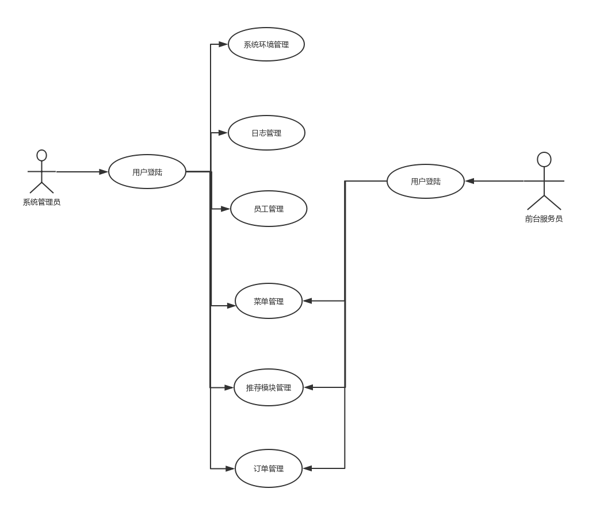

图 2‑1系统用例图

### 系统管理模块主要是包括：对系统运行状态，以及网络状态的监控。日志模块主要是记录了系统的登陆、操作、报错。员工管理部分，是记录了员工的基本信息，以及薪资情况。菜单管理则是记录了菜品的基本信息，菜单显示的信息包括有菜名、单品价格、数量、总价格、销量等。可以实现分类，按照不同的分类显示不同的菜品，方便用户选择。推荐模块（暂时？？）

## 2.2系统运行流程

系统流程设计完成的流程图如图2-2所示。 系统运行的流程主要是针对不同的使用人员，进入不同的界面所设计与展现。

1. **初始化**
2. 程序运行初始化阶段完成用户权限审核、注册和登陆环节，才可以进入系统。
3. 根据调转的不同界面，进行不同的操作。
4. **对系统的操作**
5. 系统环境界面，通过点击按钮，可以查看系统的配置信息，以及运行状态等数据。
6. 日志管理，记录了登陆的人员信息,以及网络信息。
7. 员工管理，对人员信息的增删改查。
8. 菜单管理，对菜品信息的增删改查。
9. 订单管理，显示所有未做完的订单，实时更新显示订单里面的菜品有没有上菜过，信息包括有餐桌号，菜名，是否已经上菜等。
10. 推荐模块（？？？？暂时？？）根据用户偏好、以往销量，运用基于消费者行为的点餐推荐算法为客户推荐菜品。

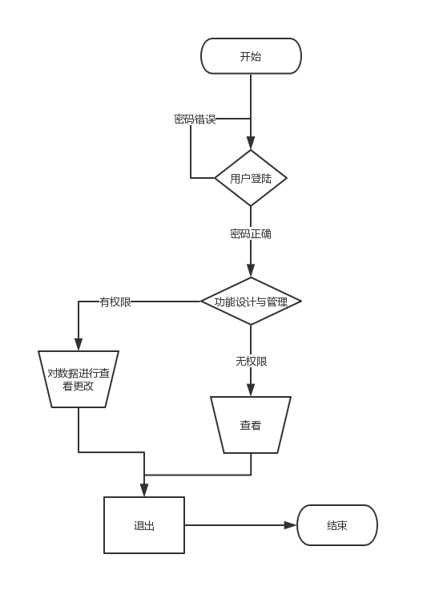

**图** 2‑2系统运行流程